元請確認欄

危険性又は有害性の特定標準モデル

作 業 名 | 舗装作業 | 使用設備・機械 | ・仮設電気（発電器）・トラッククレーン・ドラグショベル（バックホウ）・ブルドーザ  ・ダンプトラック・ロードローラー・スプレイヤー又はディストリビューター  ・アスファルトフィニッシャー・タイヤローラー・振動ローラー・ハンドガイド式ローラー・プレート・ランマー
施工会社名 |  | 使用工具・機器 | ・スコップ・ほうき・レーキ・定規材・プロパンガス・バーナー・玉掛用具
工 法 等 |  | 安全設備・保護具 | ・保護帽・保護マスク・保護手袋・トラチョッキ・安全靴・単管パイプ  ・バリケード・カラーコーン
工 事 名 |  | 使用資材 | ・路盤材・養生用砂・アスファルト乳剤・アスファルト合材
作業期間 | 令和 年 月 日 ～ 令和 年 月 日 | 作業に必要な資格と  配置予定者 | ・車両系建設機械（整地・運搬・積込み用及び掘削用）運転技能講習修了者：  ・玉掛技能講習修了者：  ・ローラー運転の業務特別教育修了者：  ・特殊自動車運転免許者（一般道を走行する場合）：  ・大型自動車運転免許者（ダンプトラック等）：
担当職長名
作成年月日 | 令和 年 月 日作成 | 施工会社・関係者  周知記録（サイン） | 令和 年 月 日
改訂年月日 | 令和 年 月 日改訂
作成責任者 |  | 打合せ事項  確認事項等

評価 | 危険有害要因の評価基準 | 危険度
６ | 抜本的な対応が必要 | ５
５ | 即座に対策が必要 | ４
４ | 何らかの対策が必要 | ３
３ | 現時点で対策の必要なし | ２
２ | 極めて小さい（受け入れ可能） | １
安全対策の評価 | 効 果  実現性 |  | 大 | 中 | 小
 |  |  | ３ | ２ | １
 | 困 難 | ３ | ６ | ５ | ４
 | 努力すれば可能 | ２ | ５ | ４ | ３
 | 可 能 | １ | ４ | ３ | ２
評価 | 危険有害要因の評価基準 | 危険度
６ | 極めて大きい（受け入れ不可能） | ５
５ | かなり大きい（受け入れ不可能） | ４
４ | 中程度（受け入れ可能） | ３
３ | 小さい(許容範囲内) | ２
２ | 極めて小さい（受け入れ可能） | １
危険の見積り | 重大性  可能性 |  | 極めて重大  (死亡・障害) | 重 大  大けが  (休業４日以上) | 軽微  打撲・切傷  (休業３日以下)
 |  |  | ３ | ２ | １
 | 発生の確率は高い  （半年に１回程度） | ３ | ６ | ５ | ４
 | 時々発生する  （２～３年に１回程度） | ２ | ５ | ４ | ３
 | 発生の確率は低い  （５年以上に１回程度） | １ | ４ | ３ | ２
作業工程 | 作業の順序 | 危険性又は有害性の特定 | 危険の見積り |  |  |  | リスク低減措置 | 危険性又は  有害性に  接する人 | 安全対策の評価 |  |  |  | 備 考
 |  |  | 可能性 | 重大性 | 評 価 | 危険度 |  |  | 実効性 | 効 果 | 評 価 | 危険度
１ 準備  作業開始前の安全ミーティング | １）準備運動 | ・体調不良 |  |  |  |  | ・健康状態を確認する | 各自
 | ２）朝礼、作業者配置、危険予知活動 | ・作業内容、作業手順、作業方法、合図方法未確認 |  |  |  |  | ・作業内容、作業手順、作業方法、合図方法の周知確認をする | 職長
 |  | ・高齢者、新規入場者、作業未熟練者災害 |  |  |  |  | ・高齢者等に配慮、適性配置をする | 職長
 |  | ・無資格作業による災害 |  |  |  |  | ・有資格者を確認し配置する | 職長
作業開始前点検 | １）工具、保護具の点検 | ・工具等使用中に破損 |  |  |  |  | ・破損、汚損の点検確認をする | 工具等使用者
 | ２）機器、機械設備の点検 | ・故障、破損による災害 |  |  |  |  | ・点検表により点検確認し記録する | オペレータ
 | ３）持ち場、周囲の点検 | ・倒壊、崩壊災害 |  |  |  |  | ・地山、足場等周辺状況を点検確認し記録する | 作業主任者
 | ４）安全設備の点検 | ・一時撤去、移動、変更後未復旧による災害 |  |  |  |  | ・通路等安全設備を確認する | 職長
 |  |  |  |  |  |  | ・一時撤去、移動、変更の周知をする | 職長
 | ５）作業帯設置 | ・第三者進入による災害 |  |  |  |  | ・ガードマンを配置する | 職長
資材・機材・車両等搬入 | １）搬入場所の確認・指示 | ・不適切な置き方等による荷崩れ |  |  |  |  | ・地盤、枕材等を確認する | 職長
 |  | ・搬入場所不適による作業障害 |  |  |  |  | ・作業区域を明確にし、周知させる | 職長
 | ２）資材検収、機械器具、車両等持込み時点検 | ・規格外品による危険誘発 |  |  |  |  | ・規格外品の搬入、持込み、受領を禁止する | 職長
 |  | ・整備不良による危険誘発 |  |  |  |  | ・整備不良機器を使用禁止にする | 職長
 |  |  |  |  |  |  | ・点検表により点検する | オペレータ
 | ３）機械、設備の据付け、設置 | ・不適切な据付け、設置位置等による危険誘発 |  |  |  |  | ・据付け設置場所を確認する | 作業指揮者  又は職長
 |  | ・据付け設置時に接触、激突、落下、はさまれ等 |  |  |  |  | ・作業指揮者または職長の直接指揮により作業する | 作業指揮者  又は職長

作業工程 | 作業の順序 | 危険性又は有害性の特定 | 危険の見積り |  |  |  | リスク低減措置 | 危険性又は  有害性に  接する人 | 安全対策の評価 |  |  |  | 備 考
 |  |  | 可能性 | 重大性 | 評 価 | 危険度 |  |  | 実効性 | 効 果 | 評 価 | 危険度
２ 路床工 | １）路床、粗整正 | ・重機等との接触 |  |  |  |  | ・機械直前、直後の横断禁止 | 各自 |  |  |  |  | 路床整正及び残土積込み  ① 立入禁止箇所に立ち入っていないか  ② 有資格者作業をしているか  ③ 旋回範囲内立入禁止措置はしてあるか  ④ 作業開始前点検は実施しているか  ⑤ 誘導者の配置をしているか  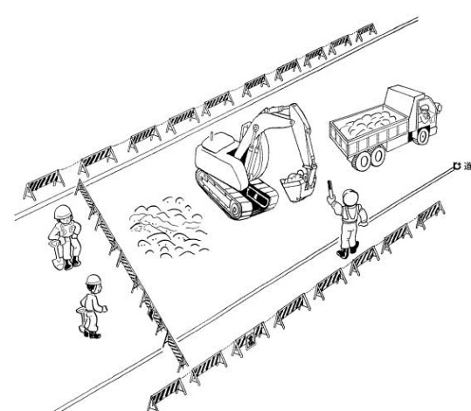  ブルドーザ、人力による敷均し  ① 有資格者が作業をしているか  ② 機械の作業開始前点検をしているか  ③ 関係者以外立入禁止措置をしているか  ④ 誘導者を配置し適切な作業をしているか  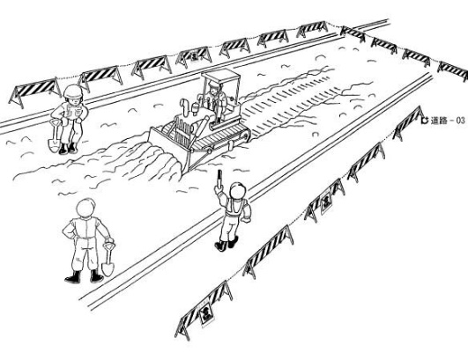
 |  | ・ブルドーザの転倒 |  |  |  |  | ・キャタピラーを斜面と直角にする | オペレータ
 | ２）整正残土積込み | ・土砂がバケットから落ちて被災 |  |  |  |  | ・旋回範囲内の立入禁止措置をする | 職長
 |  | ・ドラグショベル（バックホウ）の転倒 |  |  |  |  | ・斜面地では旋回禁止をする | 職長
 |  |  |  |  |  |  | ・積込み作業は平坦地でする | オペレータ
 |  | ・ドラグショベル（バックホウ）に接触し、被災する |  |  |  |  | ・立入禁止箇所に入らない | 作業者
 |  | ・ドラグショベル（バックホウ）の油圧ホース破損による操作不能 |  |  |  |  | ・作業開始前点検を実施する | オペレータ
 | ３）整正残土搬出 | ・過積載による残土の飛散 |  |  |  |  | ・過積載を厳禁する | オペレータ
 |  |  |  |  |  |  | ・シート養生をする | オペレータ、  作業員
 |  | ・交通災害 |  |  |  |  | ・「交通危険マップ」等により安全運転教育を実施する | オペレータ
 | ４）路床整正 | ・ダンプトラック、ブルドーザの路肩から転落災害 |  |  |  |  | ・誘導者を配置する | 職長
 |  |  |  |  |  |  | ・路肩を標示する | 職長
 |  | ・ダンプトラック、ブルドーザ同士の接触災害 |  |  |  |  | ・作業区分を明確にする | 職長
 | ５）路床転圧 | ・ローラーによる接触災害 |  |  |  |  | ・転圧帯立入禁止の措置及び周知をする | 職長
 |  | ・ローラーの転落災害 |  |  |  |  | ・誘導者を配置する | 職長
 | ６）路床工作業終了 | ・機械の坂道放置による滑動 |  |  |  |  | ・終業時点検を実施し、歯止めをする | オペレータ
３ 下層路盤工 | １）路盤材搬入 | ・ダンプトラックとの接触 |  |  |  |  | ・バック時に誘導者を配置する | 職長
 |  |  |  |  |  |  | ・立入禁止措置をする | 職長
 |  |  |  |  |  |  | ・誘導者を配置する | 職長
 | ２）路盤材敷均し | ・ダンプトラック、ブルドーザとの接触 |  |  |  |  | ・立入禁止措置をする | 職長
 |  | ・ダンプトラック、ブルドーザの転落 |  |  |  |  | ・誘導者を配置する | 職長
 |  |  |  |  |  |  | ・路肩を標示する | 職長
 |  | ・荷おろし時、材料を破り被災 |  |  |  |  | ・ダンプトラックから離れて作業する | 各自
 | ３）路盤材転圧 | ・ローラーとの接触 |  |  |  |  | ・転圧帯立入禁止の措置及び周知をする | 職長
 |  | ・ローラーの転落 |  |  |  |  | ・誘導者を配置する | 職長
 | ４）１）、２）、３）の繰返し
 | ５）下層路盤工作業終了 | ・建設車両等鍵の付け放しによる災害 |  |  |  |  | ・鍵の保管をする | オペレータ
 |  | ・機械の坂道放置による滑動 |  |  |  |  | ・終業点検、歯止めの設置を実施する | オペレータ

作業工程 | 作業の順序 | 危険性又は有害性の特定 | 危険の見積り |  |  |  | リスク低減措置 | 危険性又は  有害性に  接する人 | 安全対策の評価 |  |  |  | 備 考
 |  |  | 可能性 | 重大性 | 評 価 | 危険度 |  |  | 実効性 | 効 果 | 評 価 | 危険度
４ 上層路盤工 | １）路盤材搬入 | ・ダンプトラックとの接触 |  |  |  |  | ・バック時誘導者を配置する | 職長 |  |  |  |  | 乳剤散布工  ① 関係者以外の立入禁止措置はしているか  ② 作業開始前点検を実施しているか  ③ 誘導者を配置し適切な作業をしているか  ④ 保護具を使用しているか  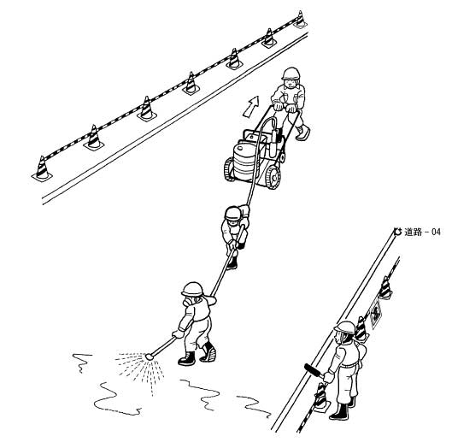
 |  | ・荷おろし時材料を被り被災する |  |  |  |  | ・ダンプトラックから離れて作業する | 各自
 | ２）路盤材敷均し | ・ダンプトラック、ブルドーザとの接触 |  |  |  |  | ・誘導者を配置する | 職長
 |  |  |  |  |  |  | ・ダンプトラックから離れて作業する | 各自
 |  | ・ダンプトラック、ブルドーザの転落 |  |  |  |  | ・誘導者を配置する | 職長
 |  |  |  |  |  |  | ・路肩を標示する | 職長
 | ３）路盤材転圧 | ・ローラーとの接触 |  |  |  |  | ・転圧帯立入禁止の措置及び周知をする | 職長
 |  | ・ローラーの転落 |  |  |  |  | ・誘導者を配置する | 職長
 | ４）１）、２）、３）の繰返し
 | ５）下層路盤工作業終了 | ・建設車両等鍵の付け放しによる災害 |  |  |  |  | ・鍵の保管をする | オペレータ
 |  | ・機械の坂道放置による滑動 |  |  |  |  | ・終業点検、歯止めの設置を実施する | オペレータ
５ プライムコート舗装工 | １）散布機械の材料搬入 | ・搬入車両との接触 |  |  |  |  | ・誘導者を配置する | 職長
 |  | ・搬入車両が路肩から転落 |  |  |  |  | ・誘導者を配置する | 職長
 | ２）材料散布 | ・強風等による材料飛散 |  |  |  |  | ・養生板を使用する | 作業者
 |  |  |  |  |  |  | ・保護具を着用する | 作業者
 |  | ・散布ホースが破損し材料飛散 |  |  |  |  | ・作業開始前点検を実施する | オペレータ
 |  | ・散布機械が路肩から転落 |  |  |  |  | ・誘導者を配置する | 職長
 | ３）砂散布 | ・荷台に乗ったまま移動しダンプトラックから転落 |  |  |  |  | ・移動中のダンプトラックに乗って散布しない | 作業者
 | ４）養生 | ・第三者進入による災害 |  |  |  |  | ・第三者への立入禁止措置をする | 職長
６ 基層アスファルト舗装工  （続く） | １）散布機械の材料搬入 | ・荷おろし時ワイヤ破断による災害 |  |  |  |  | ・玉掛用具の作業開始前点検をする | 玉掛者
 | ２）転圧機械等搬入 | ・踏板（斜面）から機械が転落 |  |  |  |  | ・誘導者を配置する | 職長
 | ３）アスファルトフィニッシャー搬入 | ・ダンプトラックと接触 |  |  |  |  | ・進行方向の安全確認をする | オペレータ
 |  | ・路肩からダンプトラックが転落 |  |  |  |  | ・誘導者を配置する | 職長
 | ４）アスファルトフィニッシャーによる敷均し | ・アスファルトおろし過ぎによるやけど |  |  |  |  | ・誘導者を配置する | 職長
 |  |  |  |  |  |  | ・荷おろし合図の確認をする | オペレータ
 |  | ・ダンプトラック後退時の接触 |  |  |  |  | ・誘導者を配置する | 職長
 |  | ・ダンプトラックアップ時架空電線と接触 |  |  |  |  | ・誘導者を配置する | 職長
 | ５）ローラーによる転圧 | ・ローラーとの接触 |  |  |  |  | ・作業区域を明確にし周知させる | 職長
 |  | ・機械同士の接触 |  |  |  |  | ・作業区域を明確にする | 職長
 |  | ・路肩からローラーが転落 |  |  |  |  | ・転圧帯の立入禁止措置及びその周知をする | 職長

作業工程 | 作業の順序 | 危険性又は有害性の特定 | 危険の見積り |  |  |  |  | リスク低減措置 | 危険性又は  有害性に  接する人 | 安全対策の評価 |  |  |  | 備 考
 |  |  | 可能性 | 重大性 |  | 評 価 | 危険度 |  |  | 実効性 | 効 果 | 評 価 | 危険度
（続き） | アスファルトフィニッシャーによる舗設  ① 進行方向の確認をしているか  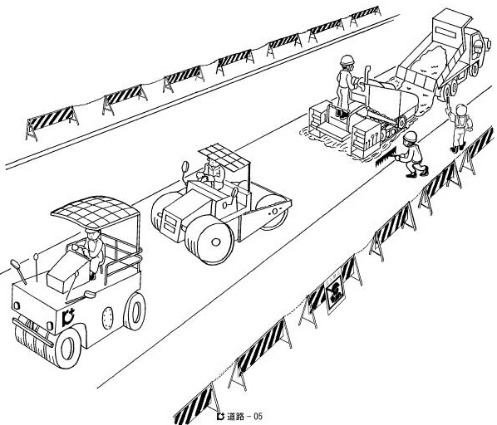  ⑤ 誘導者は配置しているか  ④ 立入禁止措置をしているか  ② 有資格者が作業をしているか  ③ 作業開始前点検は実施しているか |  |  |  | アスファルト舗装転圧工  ① 誘導者の配置をしているか  ④ 機械の作業開始前点検は実施しているか  ⑤ 有資格者作業をしているか  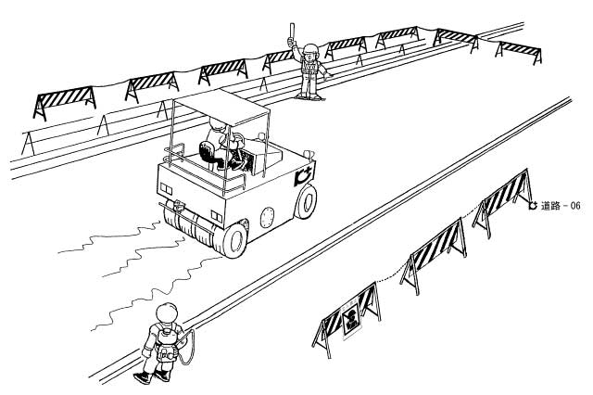  ③ 立入禁止措置をしているか  ② 作業区域を明確にし周知しているか
７ タックコート工 | １）「５ プライムコート舗装工」に準ずる（砂散布なし）
８ 表層アスファルト舗装工 | １）「６ 基層アスファルト舗装工」に準ずる
９ 片付け | １）資材、機材、残材等積込み、搬出 | ・積込み車両、資材及び機材との接触 |  |  |  |  |  | ・作業指揮者を選任し、作業を直接指揮する | 関係事業者
 |  | ・積込み車両荷台からの転落 |  |  |  |  |  | ・作業指揮者を選任し、作業を直接指揮する | 関係事業者
 |  | ・用途外使用による災害 |  |  |  |  |  | ・用途外使用を禁止する | オペレータ
 |  | ・つり荷の落下 |  |  |  |  |  | ・玉掛用具、つり荷の確認をする | 玉掛者
 |  |  |  |  |  |  |  | ・つり荷下から退避する | 各自
 |  | ・つまずき、転倒 |  |  |  |  |  | ・整理整頓・通路の確保をする | 職長
 | ２）片付け、清掃 | ・第三者進入による災害 |  |  |  |  |  | ・第三者の立入禁止措置をする | 職長

